### UNIT 8: PLACES

**(LESSON A: A1, A2, A3)**

**Học sinh tự thực hiện A5, tự học A4**

***- Vocabulary***

*+ National Bank of Vietnam ( n ): Ngân hàng quốc gia Việt Nam*

*+ HaNoi railway station ( n) : Ga Hà Nội*

*+ Dong Xuan Market (n): Chợ Đồng Xuân*

*+ Saint Paul Hospital (n): Bệnh viện sanhphon*

*+ The Central Post-office (n): bưu điện trung tâm*

*+ Souvenir shop (n): Cửa hàng quà lưu niệm*

**- Form**:(hỏi)

**Could you + tell/show + me + how/the way+ to...?**

- **Go straight ahead/ Turn left/right/ Opposite, in front of...**

***A1. Asking the way***

***Name the places***

1. *National Bank of Vietnam*
2. *Saint Paul Hospital*
3. *Hotel*
4. *The Central Post-office*
5. *Dong Xuan Market*
6. *HaNoi railway station*

***A2. Listen and repeat. Then practice the dialogue with a partner***

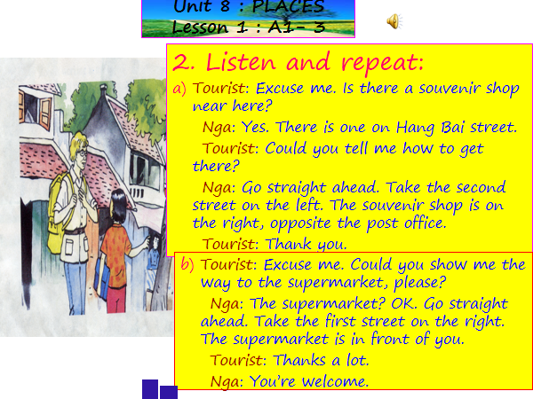

**A3. Look at this street map. Practice the dialogue with a partner**

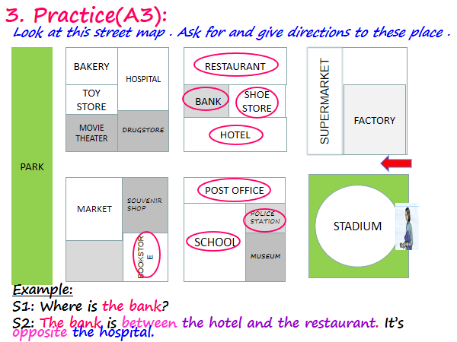

1. souvenir shop
2. shoe store
3. hotel
4. drugstore
5. hospital

**Dặn dò:**

**- Học từ vựng và ngữ pháp. Đọc lại bài A1,2,3 (Học sinh tự thực hiện A5, tự học A3)**

**- Chuẩn bị B1,3,4**